|  |
| --- |
| Laboratorio de Computación  Salas A y B |
| |  |  | | --- | --- | | Profesor: | Claudia Rodríguez Espino | | Asignatura: | Fundamentos de programación | | Grupo: | 1104 | | No de Práctica(s): | 09. Estructuras de repetición. | | Integrante(s): | Reyes Esquivel Ana Karen | |  |  | |  |  | |  |  | | No. de Equipo de cómputo empleado: | 40 | | Semestre: | Primero | | Fecha de entrega: | 8-Octubre-2018 | | Observaciones: |  | |  |  | |

CALIFICACIÓN: ________________

**Objetivo:**

Elaborar programas en C para la resolución de problemas básicos que incluyan las estructuras de repetición y la directiva define.

**Desarrollo:**

Elaboramos programas empleando las estructuras de repetición (for, while, do-while), que no permiten generar ciclos.

Problema 1: Factorial

Estructura: for

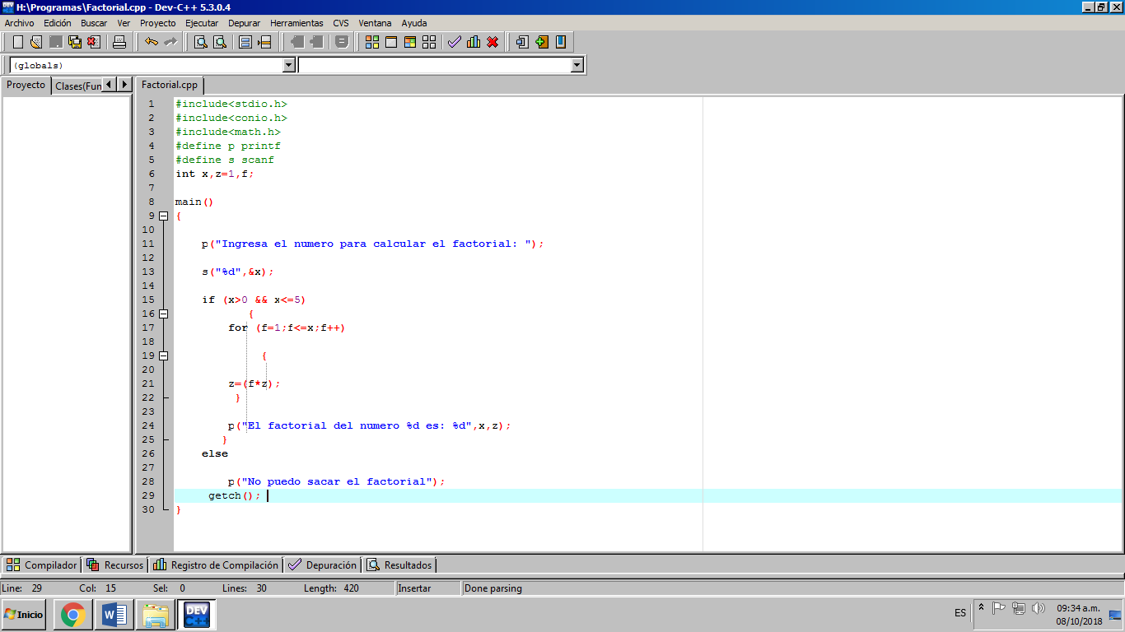

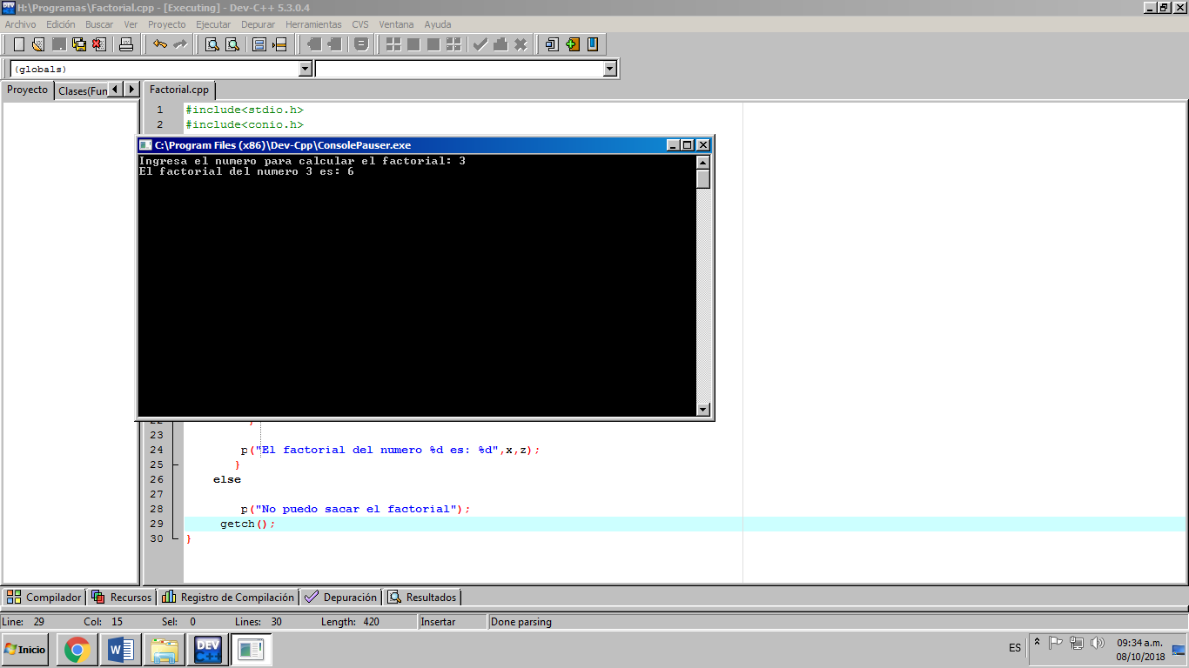

Problema 2: Numeración del 1-100

Estructura: while

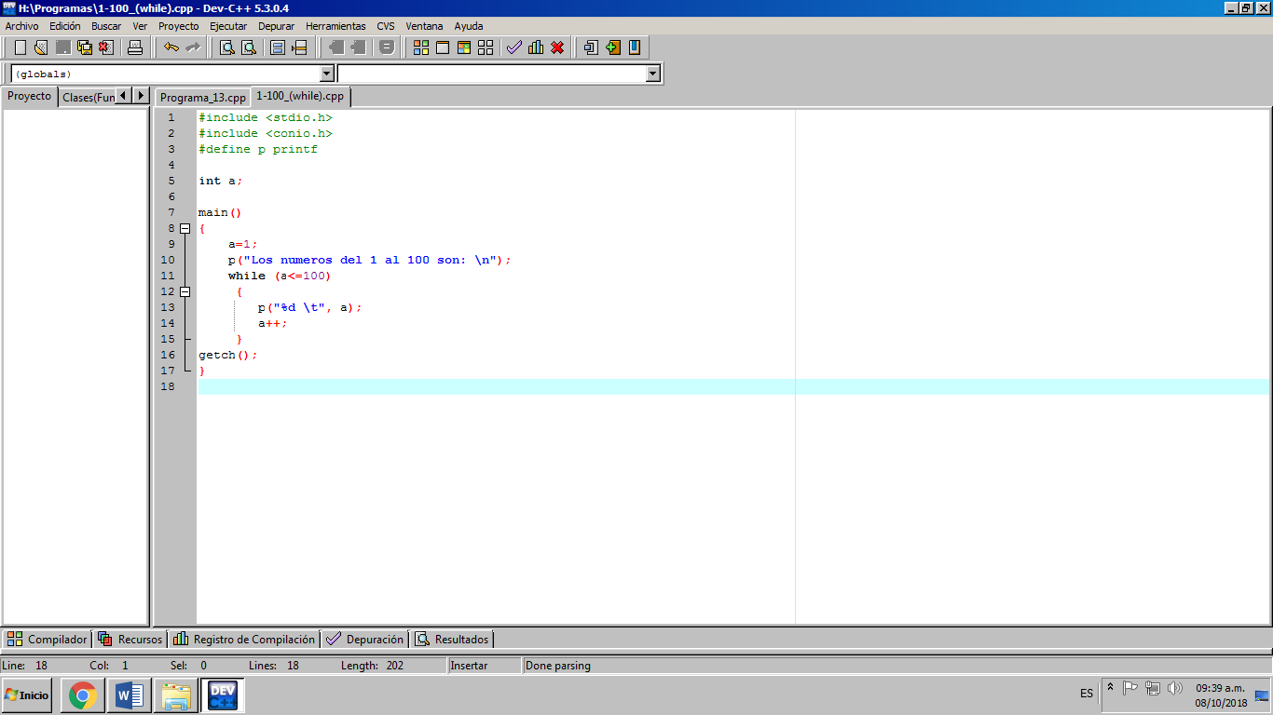

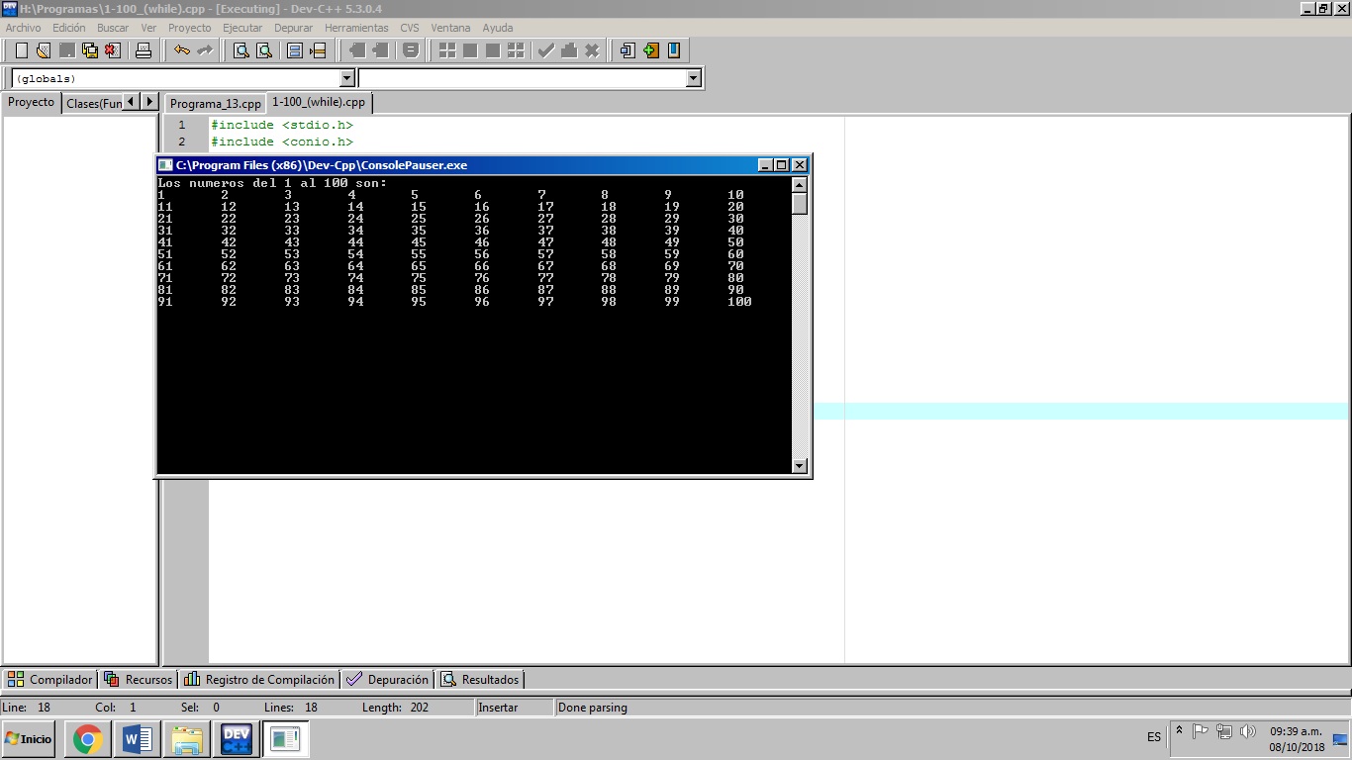

Problema 3: Numeración del 1-100

Estructura: do-while

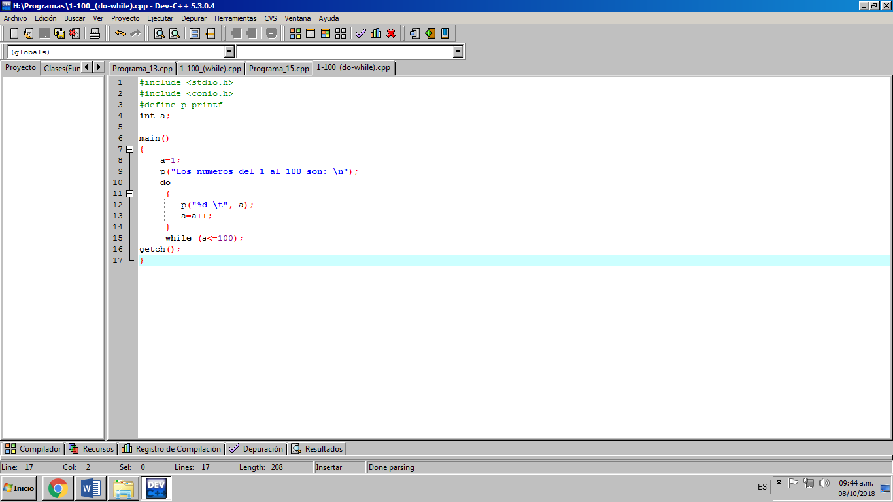

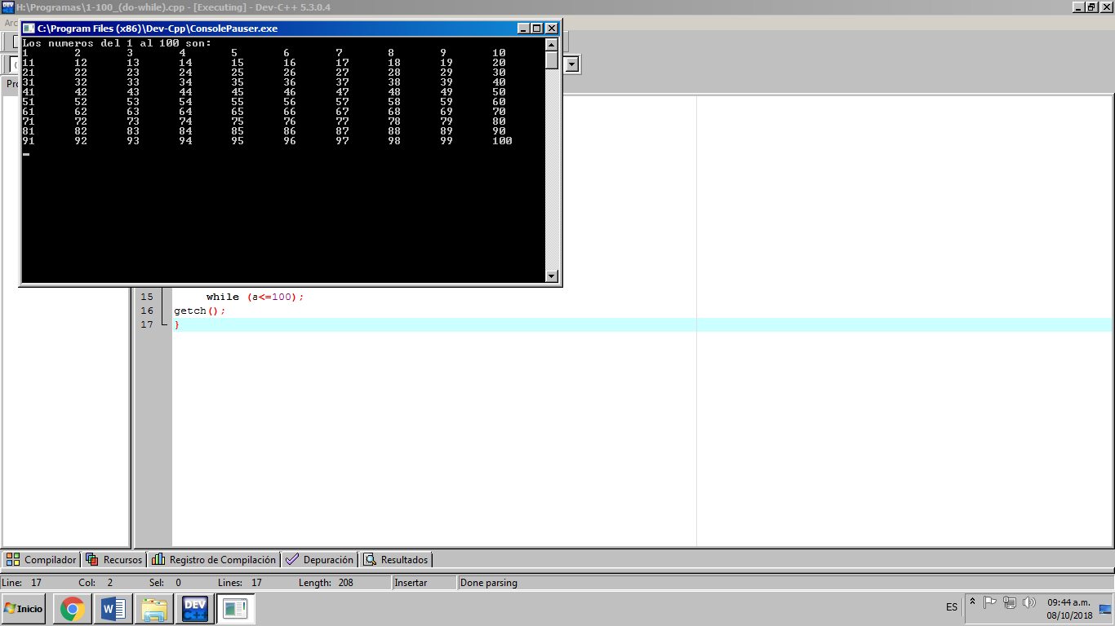

Problema 4: Numeración del 1-100

Estructura: for

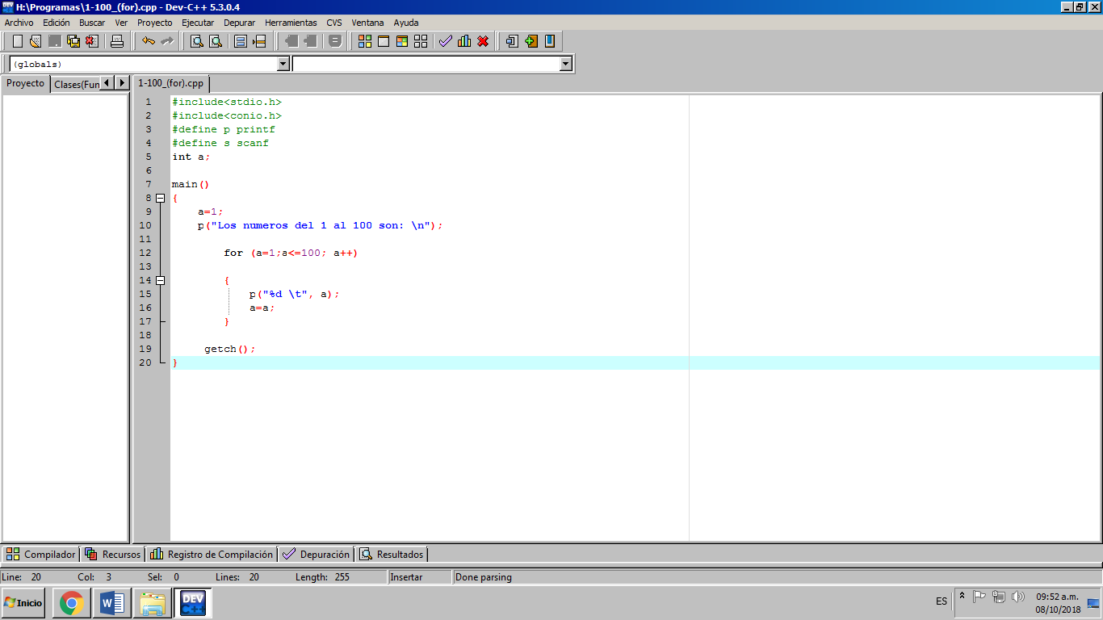

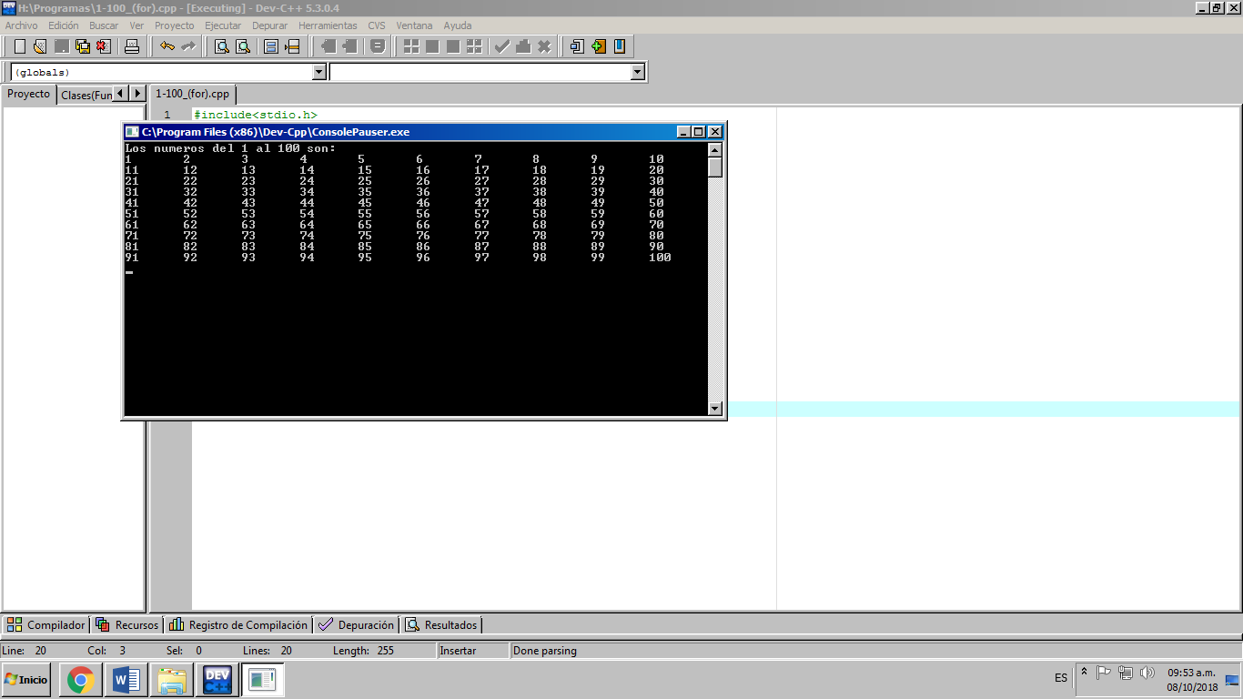

Problema 5: Potencia

Estructura: for

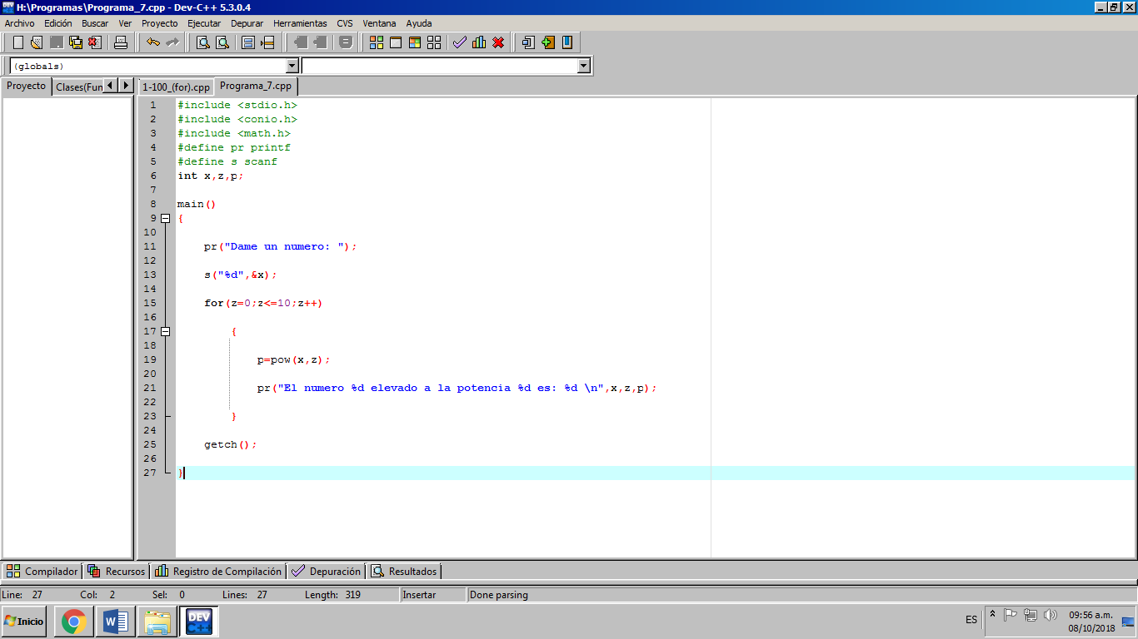

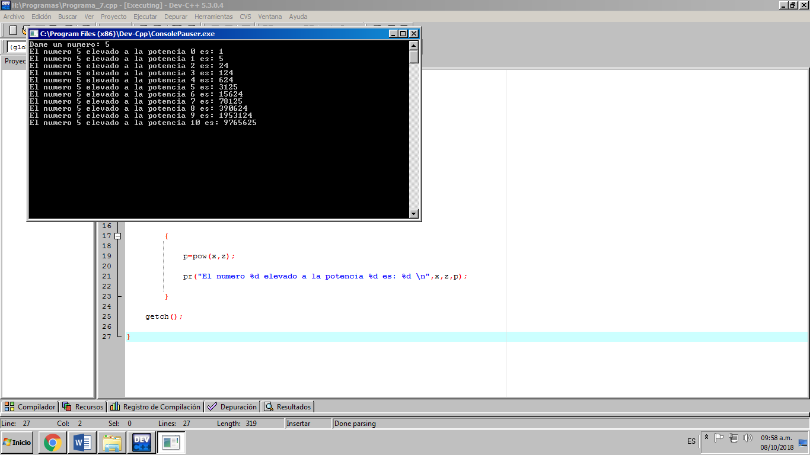

Problema 6: Tablas de multiplicar

Estructura: for

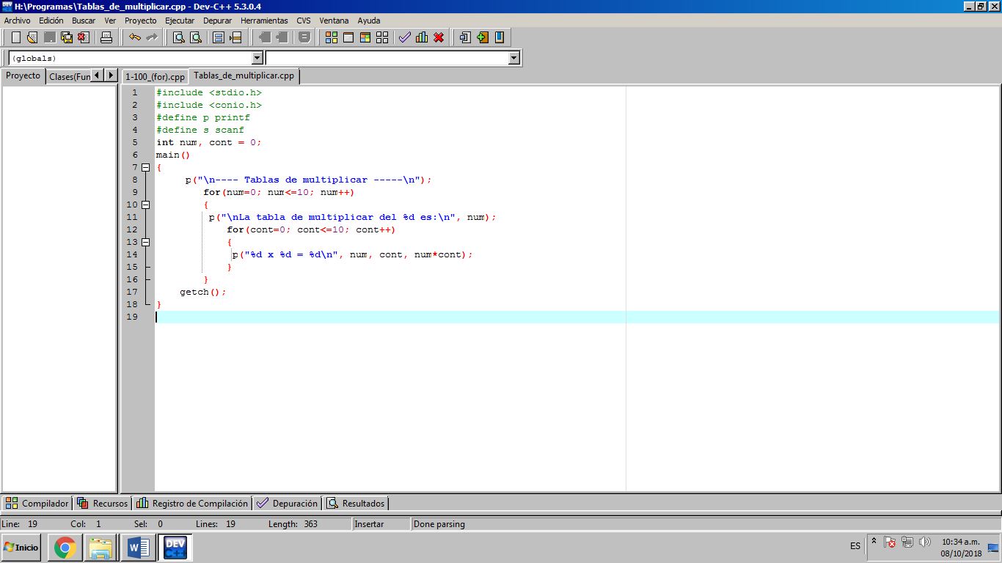

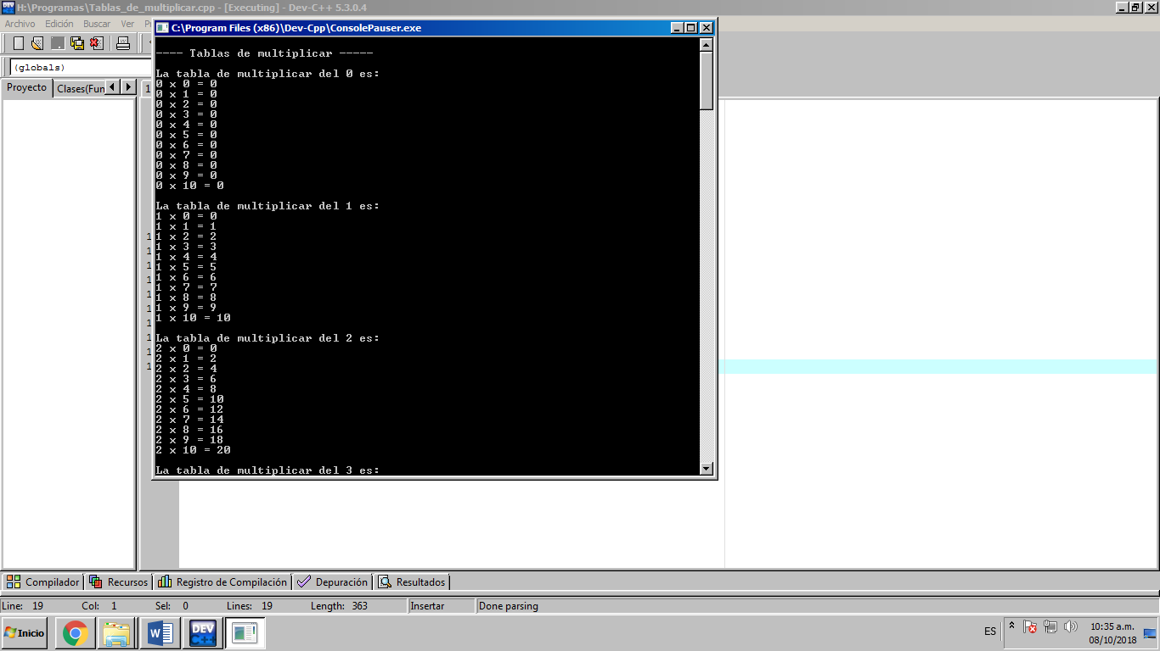

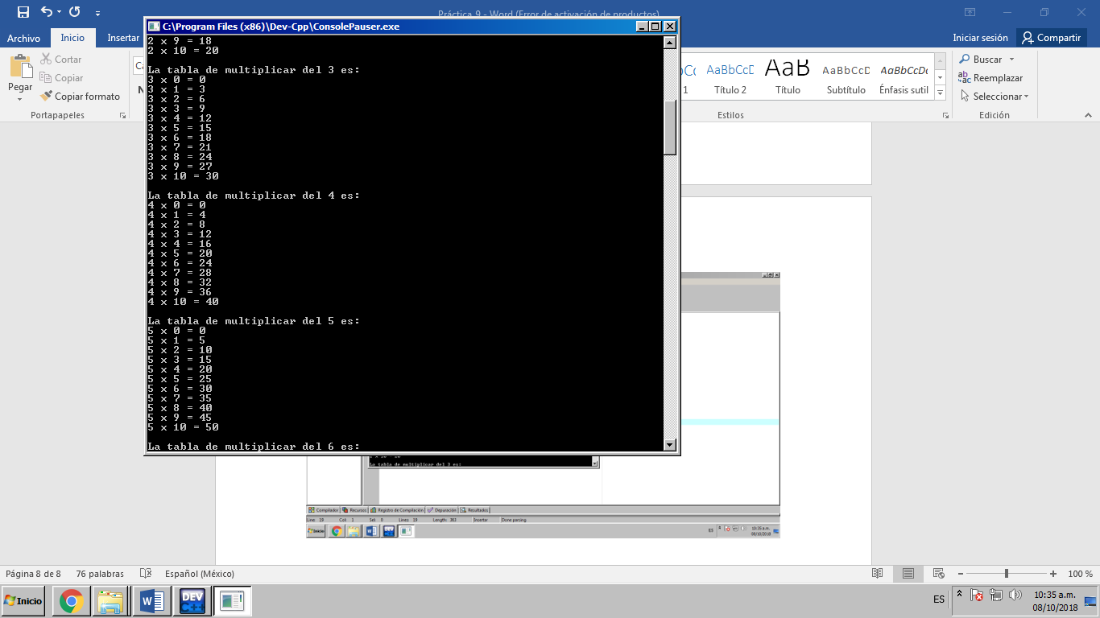

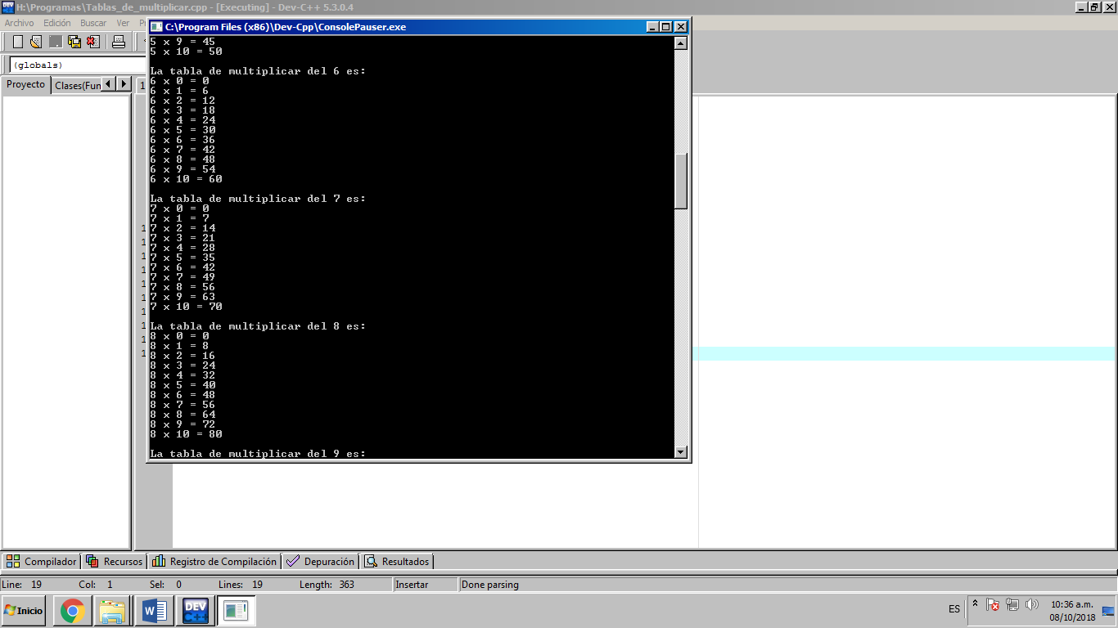

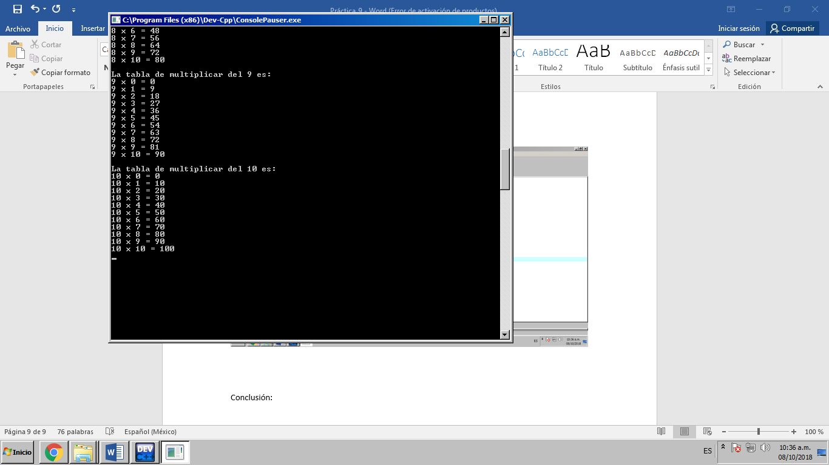

**Conclusión:**

Emplear este tipo de estructuras en el código de los programas, nos permite generar una gran cantidad de datos sin estar declarando cada parte, más bien, mediante una sola instrucción se puede obtener una lista que muestre la misma información pero que puede tener variables.